Roteiro de Estudos
OBMEP NA ESCOLA – 2018
N3 – CICLO 6 – ENCONTRO 1

Assuntos a serem abordados:
- Teorema de Tales, semelhança de triângulos, razão entre as áreas de figuras semelhantes e Teorema de Pitágoras (Geometria).

Sugerimos os seguintes materiais de apoio à aula.

- Textos:

- Material Teórico do Portal da Matemática: "Teorema de Tales - Parte I”, M. M. Oliveira e A. C. M. Neto.
https://portaldosaber.obmep.org.br/uploads/material_teorico/dsvqlq1lrux4.pdf
- Material Teórico do Portal da Matemática: “Semelhança entre triângulos”, J. Sato e A. C. M. Neto (revisor).
https://portaldosaber.obmep.org.br/uploads/material_teorico/c72gbsow17sow.pdf
- Capítulo 2 da Apostila 3 do PIC, “Teorema de Pitágoras e Áreas”, E. Wagner, páginas 30 a 34 (Propriedade 4 até Exercício 3).
http://www.obmep.org.br/docs/apostila3.pdf
- Capítulo 1 da Apostila 3 do PIC, “Teorema de Pitágoras e Áreas”, E. Wagner.
http://www.obmep.org.br/docs/apostila3.pdf

- Videoaulas do Portal da Matemática:

Teorema de Tales, semelhança de triângulos:
9º Ano do Ensino Fundamental $→$ Módulo “Semelhança de Triângulos e Teorema de Tales” (https://portaldosaber.obmep.org.br/index.php/modulo/ver?modulo=10) $→$ videoaulas: "Aplicações do Teorema de Tales", "Prova do Teorema de Tales", "Teorema da Bissetriz Interna", "Teorema da Bissetriz Externa", "Semelhança de Triângulos", "Resolução de Exercícios: Semelhança de Triângulos – Parte 1", "Resolução de Exercícios: Semelhança de Triângulos – Parte 2", "Resolução de Exercícios: Semelhança de Triângulos – Parte 3".

Teorema de Pitágoras:
9º Ano do Ensino Fundamental $→$ Módulo “Teorema de Pitágoras e Aplicações” (https://portaldosaber.obmep.org.br/index.php/modulo/ver?modulo=78) $→$ videoaulas: "Aula 1 – 1ª Demonstração: uma demonstração sem contas", "Aula 2 – 2ª Demonstração: calculando área de duas maneiras diferentes", "Aula 3 – Demonstração de Perigal - Parte 1", "Aula 4 – Demonstração de Perigal - Parte 2", "Aula 5 – Relações métricas simples", "Aula 6 – Uma propriedade dos retângulos", "Aula 7 – A volta do Teorema de Pitágoras", "Aula 8 – Altura de um triângulo em função dos lados e a Fórmula de Herão", "Aula 9 – Um exercício".

Lista de Exercícios – ONE2018 – N3 – Ciclo 6 – Encontro 1
ENUNCIADOS

No que segue, apresentamos uma lista de problemas que devem ser utilizados para direcionar o estudo desse encontro. Esses exercícios devem ser trabalhados segundo a metodologia do ensino da matemática através da resolução de problemas e as discussões desses exercícios devem motivar o estudo dos conteúdos propostos para esta aula.

Exercício 1:
A figura abaixo mostra um segmento de reta $AD$ dividido em três partes: $AB=2$ cm, $BC=3$ cm e $CD=5$ cm. O segmento de reta $AD'$ mede $13$ cm e as retas $BB'$ e $CC'$ são paralelas à reta $DD'$. Calcule a medida do segmento de reta $AB'$.

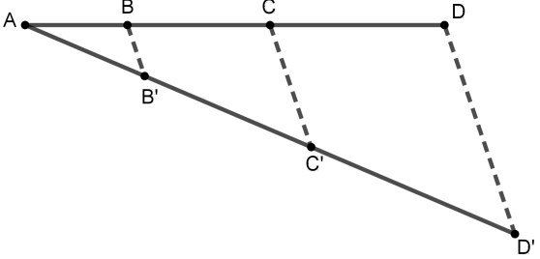

Exercício 2:
O triângulo $ABC$ da figura abaixo é equilátero, $AM=BM=10$ e $CD=12$. Calcule a medida de $CF$.
(Dica: Trace a paralela $CE$ a $DM$)

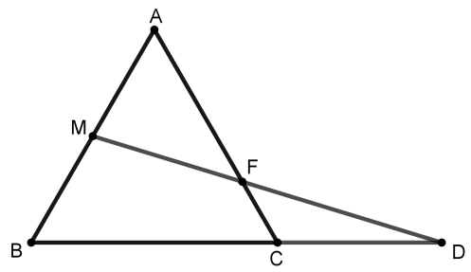

Exercício 3:
Na figura abaixo, $ABC$ e $CDE$ são triângulos retângulos com ângulo reto nos vértices $B$ e $D$, respectivamente. Sabendo que $AB=1$, $BC=\sqrt{3}$ e $BE=2∙DE$, calcule a medida de $AE$.

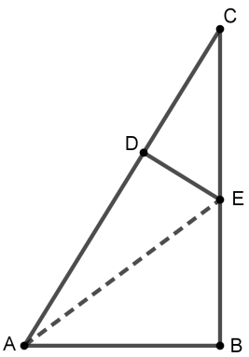

Exercício 4:
Dois lados consecutivos de um paralelogramo medem $a$ e $b$, e uma das diagonais mede $c$. Expresse a medida da outra diagonal em função de $a$, $b$ e $c$.

Exercício 5 (Questão 26 – Banco de Questões da OBMEP – Nível 3 - 2013):
Na figura abaixo, $CO=12$ e $DM=10$. Calcule $BO$.
(Dica: Prolongue os segmentos de reta $AB$ e $CD$ para obter o triângulo $ADP$)

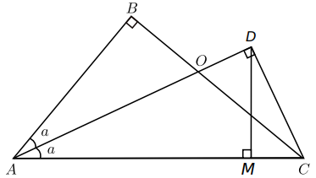

Exercício 6 (Questão 6 – Banco de Questões da OBMEP – Nível 3 – Lista 12 - 2006):
No diagrama abaixo, todos os quadradinhos têm $1$ cm de lado. Qual é o maior comprimento?

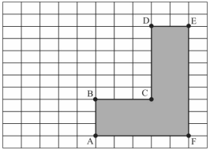

a) $AE$
b) $CD+CF$
c) $AC+CF$
d) $DF$
e) $AC+CE$

Exercício 7 (Questão 18 – Prova da 1ª Fase da OBMEP – Nível 3 – 2005):
A figura mostra um polígono $ABCDEF$ no qual dois lados consecutivos quaisquer são perpendiculares. O ponto $G$ está sobre o lado $CD$ e sobre a reta que passa por $A$ e $E$. Sabe-se que $AB=8$ cm, $BC=6$ cm, $EF=3$ cm e $AF=4$ cm. Qual é o perímetro do polígono $ABCG$?

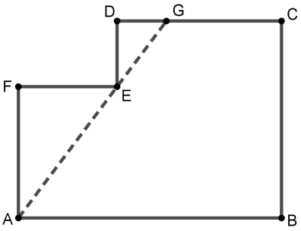

Exercício 8 (Questão 17 – Prova da 1ª Fase da OBMEP – Nível 3 – 2005):
O topo de uma escada de $25$ m de comprimento está encostado na parede vertical de um edifício. O pé da escada está a $7$ m de distância da base do edifício, como na figura. Se o topo da escada escorregar $4$ m para baixo ao longo da parede, qual será o deslocamento do pé da escada?

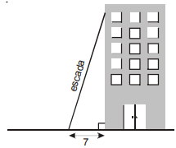

Exercício 9 (Questão 14 – Prova da 1ª Fase da OBMEP – Nível 3 – 2008):
O trapézio $ABCD$ foi divido em dois retângulos $AEGF$ e $FGCD$, um triângulo $GHC$ e um trapézio $EBHG$. As áreas dos dois retângulos e do triângulo, em cm², estão indicadas na figura. Qual é a área do trapézio $EBHG$?

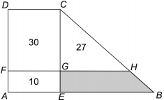

Exercício 10 (Questão 14 – Prova da 1ª Fase da OBMEP – Nível 3 – 2009):
Os seis triângulos da figura são retângulos e seus ângulos com vértice no ponto $A$ são iguais. Além disso, $AB=24$ cm e $AC=54$ cm. Qual é o comprimento de $AD$?
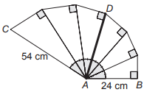

Exercício 11 (Questão 18 – Prova da 1ª Fase da OBMEP – Nível 3 – 2010):
A figura mostra três circunferências de raios $1$, $2$ e $3$, tangentes duas a duas nos pontos destacados. Qual é o comprimento do segmento de reta $AB$?
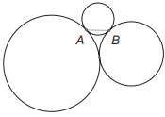

Exercício 12 (Questão 20 – Prova da 1ª Fase da OBMEP – Nível 3 – 2010):
Na figura, $ABCD$ e $AEFG$ são retângulos e o ponto $F$ pertence à diagonal $AC$. A área do triângulo cinza é igual a $\frac{1}{18}$ da área do retângulo $AEFG$. Qual é o valor de $\frac{AF}{AC}$?

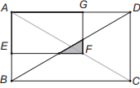

Lista de Exercícios – ONE2018 – N3 – Ciclo 6 – Encontro 1
SOLUÇÕES

Solução do Exercício 1:
Como as retas $BB'$, $CC^{'}$ e $DD'$ são paralelas, então, pelo Teorema de Tales, tem-se $\frac{AB'}{AB}=\frac{B'C'}{BC}=\frac{C'D'}{CD}$. Como $\frac{AB'}{AB}=\frac{B'C'}{BC}=\frac{C'D'}{CD}$, $AB=2$, $BC=3$ e $CD=5$, então $\frac{AB'}{2}=\frac{B'C'}{3}=\frac{C'D'}{5}$ e, logo, $B^{'}C^{'}=\frac{3}{2}AB'$, $C'D'=\frac{5}{2}AB'$. Como $AB^{'}+B^{'}C^{'}+C^{'}D^{'}=AD^{'}=13$, $B^{'}C^{'}=\frac{3}{2}AB'$ e $C'D'=\frac{5}{2}AB'$, então $AB^{'}+\frac{3}{2}AB'+\frac{5}{2}AB'=13$ e, portanto, $AB^{'}=\frac{13}{5}.$

Solução do Exercício 2:
Seja $E$ o ponto de $DF$ tal que $CE$ seja paralelo a $AB$, conforme a figura abaixo.

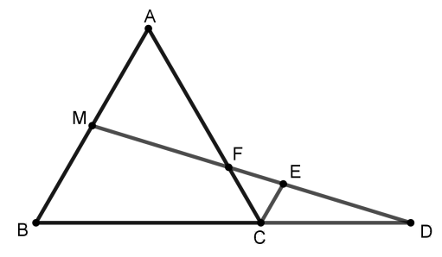

Como $CE$ é paralelo a $AB$, então $\hat{DBM}=\hat{DCE}$. Como $\hat{DBM}=\hat{DCE}$ e os ângulos internos em $D$ nos triângulos $BDM$ e $CDE$ são os mesmos, então esses triângulos são semelhantes, pelo caso de semelhança AA. Além disso, $BD=BC+CD=AB+CD=AM+BM+CD=10+10+12=32$. Como $BDM$ e $CDE$ são semelhantes, então $\frac{CE}{BM}=\frac{CD}{BD}$, ou seja, $\frac{CE}{10}=\frac{12}{32}$, donde $CE=\frac{15}{4}$. Como $AM$ é paralelo a $CE$, então $\hat{AMF}=\hat{CEF}$. Além disso, $\hat{AFM}=\hat{CFE}$, pois são ângulos opostos pelo vértice. Como $\hat{AMF}=\hat{CEF}$ e $\hat{AFM}=\hat{CFE}$, então os triângulos $AFM$ e $CFE$ são semelhantes, pelo caso de semelhança AA. Como $AF=AC-CF$ e $AC=AB=AM+BM=10+10=20$, então $AF=20-CF$. Como os triângulos $AFM$ e $CFE$ são semelhantes, então $\frac{CF}{AF}=\frac{CE}{AM}$, ou seja, $\frac{CF}{20-CF}=\frac{\frac{15}{4}}{10}$, donde $CF=\frac{60}{11}$.

Solução do Exercício 3:
Como $AB=1$ e $BC=\sqrt{3}$, aplicando o Teorema de Pitágoras ao triângulo $ABC$, obtém-se $AC^{2}=AB^{2}+BC^{2}=1^{2}+{\left(\sqrt{3}\right)}^{2}$ e, logo, $AC=2$. Como $\hat{ABC}=\hat{CDE}=90°$ e os ângulos internos em $C$ de $ABC$ e $EDC$ são os mesmos, então esses triângulos são semelhantes, pelo caso de semelhança AA. Como $ABC$ e $EDC$ são semelhantes, então $\frac{CD}{BC}=\frac{CE}{AC}=\frac{DE}{AB}$, ou seja, $\frac{CD}{\sqrt{3}}=\frac{CE}{2}=\frac{DE}{1}$ e, logo, $CD=\sqrt{3}∙DE$ e $CE=2∙DE$. Como $BE+CE=BC=\sqrt{3}$, $BE=2∙DE$ e $CE=2∙DE$, então $2∙DE+2∙DE=\sqrt{3}$ e, logo, $DE=\frac{\sqrt{3}}{4}$. Como $DE=\frac{\sqrt{3}}{4}$ e $CD=\sqrt{3}∙DE$, então $CD=\sqrt{3}∙\frac{\sqrt{3}}{4}=\frac{3}{4}$. Como $AD=AC-CD$, $AC=2$ e $CD=\frac{3}{4}$, então $AD=2-\frac{3}{4}=\frac{5}{4}$. Como $AD=\frac{5}{4}$ e $DE=\frac{\sqrt{3}}{4}$, aplicando o Teorema de Pitágoras ao triângulo $ADE$, obtém-se $AE^{2}=AD^{2}+DE^{2}={\left(\frac{5}{4} \right)}^{2}+{\left(\frac{\sqrt{3}}{4}\right)}^{2}$ e, portanto, $AE=\frac{\sqrt{7}}{2}$.

Solução do Exercício 4:
Sejam $ABCD$ o paralelogramo, $E$ o ponto sobre a reta $AB$ tal que $DE$ seja perpendicular a $AB$ e $F$ o ponto sobre a reta $AB$ tal que $CF$ seja perpendicular a $AB$, conforme a figura abaixo.

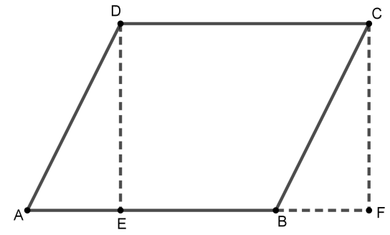

Sejam $AE=BF=x$, $DE=CF=h$, $AB=a$, $BC=b$, $AC=c$ e $BD=d$. Então, $BE=AB-AE=a-x$ e $AF=AB+BF=a+x$. Aplicando o Teorema de Pitágoras aos triângulos $BDE$, $CBF$ e $ACF$, obtém-se $d^{2}=h^{2}+{\left(a-x\right)}^{2}$, $b^{2}=h^{2}+x^{2}$ e $c^{2}=h^{2}+{\left(a+x\right)}^{2}$, respectivamente. Como $b^{2}=h^{2}+x^{2}$, então $h^{2}=b^{2}-x^{2}$. Como $c^{2}=h^{2}+{\left(a+x\right)}^{2}$ e $h^{2}=b^{2}-x^{2}$, então $c^{2}=b^{2}-x^{2}+{\left(a+x\right)}^{2}=a^{2}+b^{2}+2ax$ e, logo, $2ax=c^{2}-a^{2}-b^{2}$. Como $d^{2}=h^{2}+{\left(a-x\right)}^{2}$, $h^{2}=b^{2}-x^{2}$ e $2ax=c^{2}-a^{2}-b^{2}$, então $d^{2}=b^{2}-x^{2}+{\left(a-x\right)}^{2}=a^{2}+b^{2}-2ax=a^{2}+b^{2}-\left(c^{2}-a^{2}-b^{2}\right)=2\left(a^{2}+b^{2}\right)-c^{2}$ e, portanto, $BD=d=\sqrt{2\left(a^{2}+b^{2}\right)-c^{2}}$.

Solução do Exercício 5:
Prolongando os segmentos de reta $AB$ e $CD$, obtém-se o triângulo $ADP$, conforme mostrado na figura abaixo.

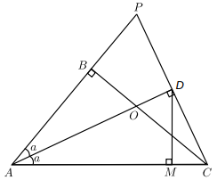

Como $\hat{DAP}=\hat{CAD}=a$, $\hat{ADP}=\hat{ADC}=90°$ e o lado $AD$ é comum a ambos os triângulos $ADP$ e $ADC$, então, pelo caso de congruência de triângulos LAL, esses triângulos são congruentes. Como $ADP$ e $ADC$ são congruentes, então $DP=CD$. Agora, traçamos o segmento $DQ$ perpendicular ao segmento de reta $BP$, conforme a figura abaixo.

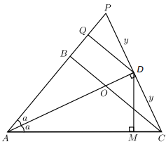

Como a soma das medidas dos ângulos internos de um triângulo é igual a $180°$, $\hat{AQD}=\hat{AMD}=90°$ e $\hat{DAQ}=\hat{DAM}=a$, então $\hat{ADQ}=90°-a=\hat{ADM}$. Como $\hat{DAQ}=\hat{DAM}$, $\hat{ADQ}=\hat{ADM}$ e $AD$ é lado comum de ambos os triângulos $ADQ$ e $ADM$, então, pelo caso de congruência de triângulos LAL, esses triângulos são congruentes. Como $ADQ$ e $ADM$ são congruentes, então $DQ=DM=10$.

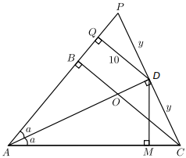

Como $DQ$ e $BC$ são perpendiculares a $AP$, então são paralelos entre si e, logo, $\hat{PDQ}=\hat{BCP}$. Como $\hat{PDQ}=\hat{BCP}$ e os ângulos internos em $P$ nos triângulos $PQD$ e $PBC$ são os mesmos, então esses triângulos são semelhantes, pelo caso de semelhança AA. Como $PQD$ e $PBC$ são semelhantes, então $\frac{BC}{DQ}=\frac{CP}{DP}$. Mas, como $CP=CD+DP$ e $DP=CD$, então $CP=2∙DP$. Como $\frac{BC}{DQ}=\frac{CP}{DP}$, $CP=2∙DP$ e $DQ=10$, então $BC=20$. Como $BC=20$ e $CO=12$, então $BO=BC-CO=20-12=8$.

Solução do Exercício 6:
A alternativa correta é a (e). Note que $AE$ é a hipotenusa de um triângulo de catetos medindo $5$ cm e $9$ cm, $CF$ é a hipotenusa de um triângulo de catetos medindo $2$ cm e $3$ cm, $AC$ é a hipotenusa de um triângulo de catetos medindo $3$ cm e $3$ cm, $DF$ é a hipotenusa de um triângulo de catetos medindo $2$ cm e $9$ cm e $CE$ é a hipotenusa de um triângulo de catetos medindo $2$ cm e $6$ cm. Usando o Teorema de Pitágoras, calculamos as medidas dessas hipotenusas: $AE=\sqrt{5^{2}+9^{2}}=\sqrt{106}≈10,3$, $CF=\sqrt{2^{2}+3^{2}}=\sqrt{13}≈3,6$, $AC=\sqrt{3^{2}+3^{2}}=\sqrt{18}≈4,2$, $DF=\sqrt{2^{2}+9^{2}}=\sqrt{85}≈9,2$ e $CE=\sqrt{2^{2}+6^{2}}=\sqrt{40}≈6,3$. Logo, $CD+CF≈5+3,6=8,6$, $AC+CF≈4,2+3,6=7,8$ e $AC+CE≈4,2+6,3=10,5$. Assim, dentre os comprimentos das alternativas, o maior é $AC+CE$.

Solução do Exercício 7:
O perímetro $p$ é dado por $p=AB+BC+CG+AG$. Como já conhecemos $AB$ e $BC$, o problema é calcular $CG$e $AG$. Para isto, precisamos determinar a medida de outros segmentos na figura, e começamos calculando a medida de $CD$, $DE$ e $AE$. Prolongando $DE$ até o ponto $H$, obtemos os retângulos $AHEF$ e $BCDH$ (ver figura).

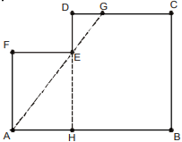

Como num retângulo os lados opostos são iguais, temos $EH=AF=4$, $AH=EF=3$ e $DH=BC=6$. Logo, $CD=BH=AB-AH=8-3=5$ e $DE=DH-EH=BC-AF=6-4=2$. Para determinar $AE$, note que o triângulo $AEF$ é retângulo de catetos $AF=4$, $EF=3$ e hipotenusa $AE$. Assim, pelo Teorema de Pitágoras, $AE=\sqrt{3^{2}+4^{2}}=5$. Vamos agora calcular $EG$ e $DG$. Note que os triângulos $AEF$ e $DEG$ são ambos retângulos e os seus ângulos internos em $A$ e $E$ são iguais, pois os lados $AF$ e $DE$ são paralelos. Logo, pelo caso de semelhança AA, esses triângulos são semelhantes. Temos, então, $\frac{AE}{EG}=\frac{AF}{DE}=\frac{EF}{DG}$, ou seja, $\frac{5}{EG}=\frac{4}{2}=\frac{3}{DG}$. Assim, $EG=2,5$ e $DG=1,5$, donde $CG=CD-DG=5-1,5=3,5$. Agora, podemos calcular o perímetro pedido: $p=AB+BC+CG+GA=AB+BC+CG+GE+EA=8+6+3,5+2,5+5=25$ cm.

Solução do Exercício 8:
Considere o triângulo retângulo cuja hipotenusa é a escada que mede $25$ m, um dos catetos é o segmento ligando o pé da escada à base do edifício, que mede $7$ m, e o outro cateto é o segmento da parede do edifício que une o topo da escada ao solo. O comprimento $x$ deste último cateto pode ser calculado imediatamente a partir do Teorema de Pitágoras: temos ${25}^{2}=7^{2}+x^{2}$ e obtemos $x=24$ m. Quando o topo da escada escorrega $4$ m para baixo, obtemos um novo triângulo retângulo, cuja hipotenusa mede $25$ m e um dos catetos mede $24-4=20$ m. O outro cateto $y$ deste triângulo é determinado, outra vez, pelo Teorema de Pitágoras: temos ${25}^{2}={20}^{2}+y^{2}$ e segue que $y=15$ m. Logo, o deslocamento do pé da escada será de $15-7=8$ m.

Solução do Exercício 9:
Como os retângulos $AEGF$ e $FGCD$ têm bases iguais e a área de $FGCD$ é três vezes a de $AEGF$, segue que $CG=3∙GE$. Pelo caso de semelhança AA, os triângulos $CEB$ e $CGH$ são semelhantes porque ambos são retângulos e têm o mesmo ângulo interno no vértice $C$. A razão de semelhança entre $CEB$ e $CGH$ é dada por $\frac{CE}{CG}=\frac{CG+GE}{CG}=\frac{3∙GE+GE}{3∙GE}=\frac{4}{3}$. Como a razão entre as áreas de triângulos semelhantes é igual ao quadrado da razão de semelhança, então $Área\left(CEB\right)={\left(\frac{4}{3}\right)}^{2}∙Área\left(CGH\right)={\left(\frac{4}{3}\right)}^{2}∙27=48$. Logo, a área do trapézio $EBGH$ é igual a $48-27=21$ cm².

Solução do Exercício 10:
Vamos denotar as hipotenusas dos triângulos retângulos que aparecem na figura por $a$, $b$, $x$, $d$ e $c$, como na figura.

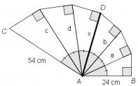

Nosso objetivo é achar $x=AD$. Pelo caso de semelhança AA, os seis triângulos retângulos são semelhantes, pois têm os ângulos internos no vértice $A$ iguais. Logo,

$\frac{24}{a}=\frac{a}{b}=\frac{b}{x}=\frac{x}{c}=\frac{c}{d}=\frac{d}{54}$.

Multiplicando os três primeiros termos das igualdades acima e, separadamente, os três últimos, obtemos $\frac{24}{x}=\frac{x}{54}$ e, logo, $x=36$ cm.
Alternativamente, seja $λ=\frac{24}{a}$. Multiplicando os seis termos da sequência de igualdades acima, obtemos $λ^{6}=\frac{24}{54}=\frac{4}{9}={\left(\frac{2}{3}\right)}^{2}$ e, logo, $λ^{3}=\frac{2}{3}$. Por outro lado, $λ^{3}=\frac{24}{a}∙\frac{a}{b}∙\frac{b}{x}=\frac{24}{x}$. Assim, $\frac{24}{x}=\frac{2}{3}$ e, portanto, $x=36$ cm.

Solução do Exercício 11:
Lembramos primeiro que se duas circunferências são tangentes, então a reta que passa por seus centros passa também pelo ponto de tangência. No nosso caso, chamando de $P$, $Q$ e $R$ os centros das circunferências (como na figura), isso mostra que $PR=3$, $PQ=4$ e $QR=5$. Como $3^{2}+4^{2}=5^{2}$, pela recíproca do Teorema de Pitágoras, segue que o triângulo $PQR$ é retângulo em $P$ e, portanto, o triângulo $ABP$ também é retângulo em $P$. Como temos $AP=BP=1$, aplicando o Teorema de Pitágoras ao triângulo $ABP$, temos $AB^{2}=AP^{2}+BP^{2}=1^{2}+1^{2}=2$ e, portanto, $AB=\sqrt{2}$.

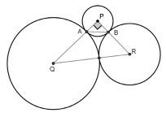

Solução do Exercício 12:
Considere a figura abaixo.

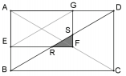

Como a área do triângulo $RFS$ é igual a $\frac{1}{18}$ da área do retângulo $AEFG$, ela é igual a $\frac{1}{9}$ da área do triângulo $EFG$. Como EF e BC são retas paralelas, então $\hat{FRS}=\hat{CBD}$. Como ABCD e um retângulo, então $\hat{CBD}=\hat{CAD}$. Como AEFG é um retângulo, então $\hat{FAG}=\hat{FEG}$. Mas, $\hat{FAG}=\hat{CAD}$. Como $\hat{FRS}=\hat{CBD}$, $\hat{CBD}=\hat{CAD}$, $\hat{FAG}=\hat{FEG}$ e $\hat{FAG}=\hat{CAD}$, então $\hat{FRS}=\hat{FEG}$. Como $\hat{FRS}=\hat{FEG}$ e $\hat{RFS}=\hat{EFG}$, então os triângulos $RFS$ e $EFG$ são semelhantes, pelo caso de semelhança AA. Como esses triângulos são semelhantes e a razão entre as áreas de triângulos semelhantes é igual ao quadrado de sua razão de semelhança, segue que essa última razão é igual a $\sqrt{\frac{1}{9}}=\frac{1}{3}$. Logo, $FR=\frac{1}{3}EF$ e, portanto, $ER=EF-FR=EF-\frac{1}{3}EF=\frac{2}{3}EF$. Como $\hat{FRS}=\hat{BRE}$, por serem ângulos opostos pelo vértice, e $\hat{RFS}=\hat{BER}=90°$, então os triângulo $FRS$ e $ERB$ são semelhantes, pelo caso de semelhança AA, sendo que a razão de semelhança é igual a $\frac{FR}{ER}=\frac{\frac{1}{3}EF }{\frac{2}{3}EF}=\frac{1}{2}$. Assim, $AE=GF=3∙FS$ e $EB=2∙FS$, donde $AB=AE+EB=3∙FS+2∙FS=5∙FS$ e $\frac{AE}{AB}=\frac{3∙FS}{5∙FS}=\frac{3}{5}$. Como BC e EF são paralelas, pelo Teorema de Tales, segue que $\frac{AF}{AC}=\frac{AE}{AB}$. Como $\frac{AF}{AC}=\frac{AE}{AB}$ e $\frac{AE}{AB}=\frac{3}{5}$, então $\frac{AF}{AC}=\frac{3}{5}$.

Roteiro de Estudos
OBMEP NA ESCOLA – 2018
N3 – CICLO 6 – ENCONTRO 2

Assuntos a serem abordados:
- Volume do bloco retangular, exemplos de cálculos de áreas e perímetros (Geometria).

Sugerimos os seguintes materiais de apoio à aula.

- Textos:

- Material Teórico do Portal da Matemática: "Volumes e o Princípio de Cavalieri”, páginas 1 e 2, até o Teorema 2, A. P. Neto e A. C. M. Neto (revisor).
https://portaldosaber.obmep.org.br/uploads/material_teorico/coo40faiqnkss.pdf
- Caderno de Exercícios do Portal da Matemática: “Área de Figuras Planas: Resultados Básicos”.
https://portaldosaber.obmep.org.br/uploads/material/8b5zudqm4b8c0.pdf
- Caderno de Exercícios do Portal da Matemática: “Área de Figuras Planas: Mais Alguns Resultados”.
https://portaldosaber.obmep.org.br/uploads/material/uc0f8gzj70p4.pdf

- Videoaulas do Portal da Matemática:

Volume do bloco retangular:
3º Ano do Ensino Médio $→$ Módulo “Geometria Espacial 2 – Volumes e áreas de prismas e pirâmides”
(https://portaldosaber.obmep.org.br/index.php/modulo/ver?modulo=40) $→$ videoaula: “Volume de um paralelepípedo reto-retângulo”.
6º Ano do Ensino Fundamental $→$ Módulo “Unidade de medida de volume”
(https://portaldosaber.obmep.org.br/index.php/modulo/ver?modulo=56) $→$ videoaula: “Paralelepípedo retângulo e seu volume”.
6º Ano do Ensino Fundamental $→$ Módulo “Resolução de exercícios”
(https://portaldosaber.obmep.org.br/index.php/modulo/ver?modulo=74) $→$ videoaula: “Resolução de exercícios: áreas e volumes”.

Exemplos de cálculos de áreas e perímetros:
9º Ano do Ensino Fundamental $→$ Módulo “Área de figuras planas: Resultados Básicos”
(https://portaldosaber.obmep.org.br/index.php/modulo/ver?modulo=20) $→$ videoaulas: “Área de Figuras Planas – Parte 1: Retângulos”, “Área de Figuras Planas – Parte 2: Paralelogramos e Triângulos”, “Área de Figuras Planas – Parte 3: Losangos, Trapézios, Polígonos Regulares de n Lados e Círculos (nesta videoaula desconsiderar a parte que estuda a área dos círculos)”, “Área de Figuras Planas – Parte 8: Razão entre Áreas de Triângulos”, “Área de Figuras Planas – Parte 9: Razão entre Áreas de Triângulos – Resolução de Exercícios”, “Resolução de Exercícios: Exercícios de Geometria da OBMEP – Parte 1”, “Resolução de Exercícios: Exercícios de Geometria da OBMEP – Parte 2”, “Resolução de Exercícios: Exercícios de Geometria da OBMEP – Parte 3”, “Resolução de Exercícios: Exercícios de Geometria da OBMEP – Parte 4”.
6º Ano do Ensino Fundamental $→$ Módulo “Resolução de exercícios”
(https://portaldosaber.obmep.org.br/index.php/modulo/ver?modulo=54) $→$ videoaulas: “Exercícios sobre Unidades de Medida de Comprimento 1: a partir dos 5 minutos 32 segundos”, “Exercícios sobre Unidades de Medida de Comprimento 2”, “Exercícios sobre Unidades de Medida de Comprimento 3”, “Exercícios sobre Unidades de Medida de Comprimento 4”, “Exercícios sobre Unidades de Medida de Comprimento 5”.

Lista de Exercícios – ONE2018 – N3 – Ciclo 6 – Encontro 2
ENUNCIADOS

Exercício 1 (CMRJ – 6º ano – 2008):
A figura abaixo representa uma folha de papel retangular, onde estão destacados $6$ quadrados. Com a parte destacada dessa folha, pode-se montar um cubo. Se a área da folha é $432 cm^{2}$, qual é o volume desse cubo em $cm^{3}$?

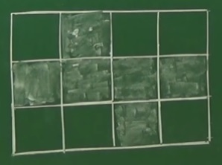

Exercício 2: Uma lata de tinta, com forma de um paralelepípedo retangular reto, temas dimensões, em centímetros, mostradas na figura.

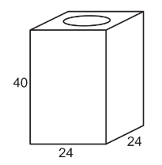

Será produzida uma nova lata, com os mesmos formato e volume, de tal modo que as dimensões de sua base sejam $25\%$ maiores que as da lata atual. Qual é a altura da nova lata de tinta?

Exercício 3 (ENEM 2010): Uma fábrica produz barras de chocolate no formato de paralelepípedos e cubos, com o mesmo volume. As arestas da barra de chocolate no formato de paralelepípedo medem $3 cm$ de largura, $18 cm$ de comprimento e $4 cm$ de espessura. Analisando as características das figuras geométricas descritas, qual é a medida das arestas dos chocolates que têm o formato de cubo?

Exercício 4:
Mostre que se dois triângulos são semelhantes de razão de semelhança $k$, então a razão entre suas áreas é $k^{2}$.

Exercício 5 (Questão 19 (modificado) – Prova OBM – 1ª Fase – Nível 3 – 2010):
Seja $ABC$ um triângulo e $X$, $Y$, $Z$ pontos sobre os lados $BC$, $CA$ e $AB$ respectivamente tais que $\frac{CX}{XB}=\frac{AY}{YC}=\frac{BZ}{ZA}=2$.

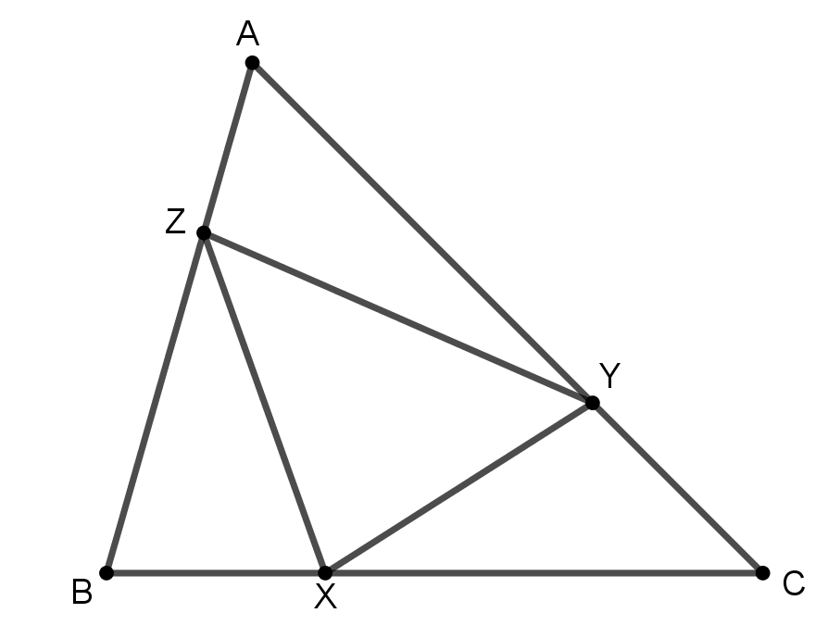

Se a área do triângulo $ABC$ é $6$,qual é a área do triângulo $XYZ$?

Exercício 6:
Sejam os dois triângulos equiláteros congruentes e concêntricos de lado $a$ como na figura. Suponha que os lados de um triângulo são paralelos aos lados do outro triângulo.
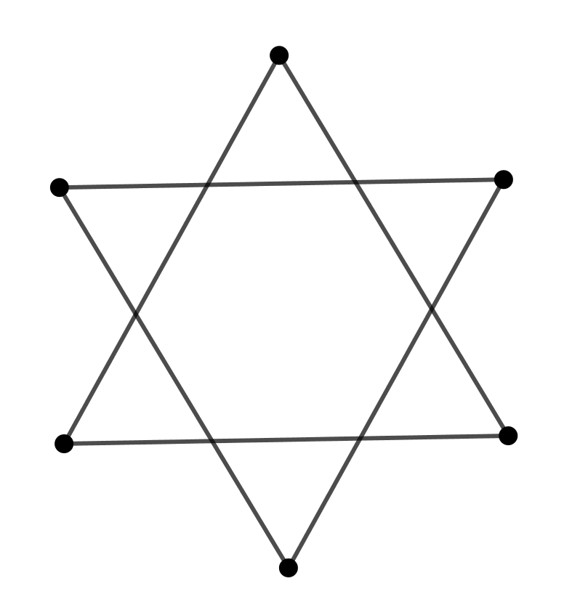
Calcule a área da estrela em função do lado $a$ dos triângulos.

Exercício 7:
Na figura abaixo, $ABCD$ é um quadrado de lado $a$, $M$ é ponto médio de $AD$ e $N$ é ponto médio de $AB$. Determine a área do triângulo $MNC$.
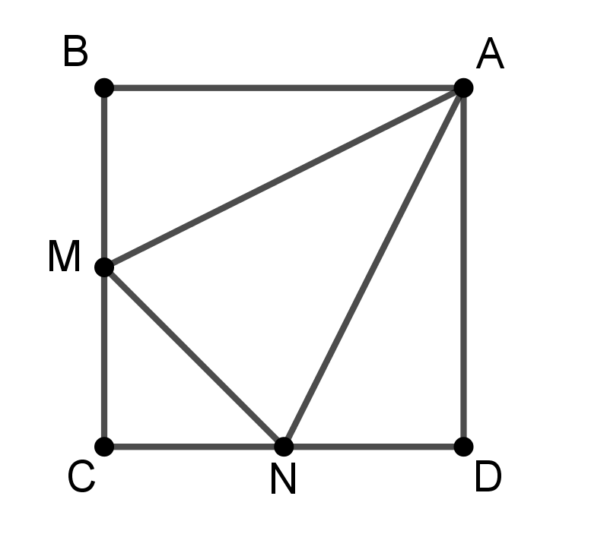

Exercício 8:
$ABCD$ é um retângulo de lados $AB=32 cm$ e $BC=20 cm$. Os pontos $E$ e $F$ são respectivamente, os pontos médios dos lados $AB$ e $AD$. Calcule a área do quadrilátero $AECF$.

Exercício 9:
No trapézio retângulo $ABCD$ da figura, os ângulos $\hat{CDA}$, $\hat{DAC}$ e $\hat{CBD}$ são retos. Sabe-se também que $AB=18 cm$ e $CD=50 cm$. Calcule o perímetro do trapézio $ABCD$.
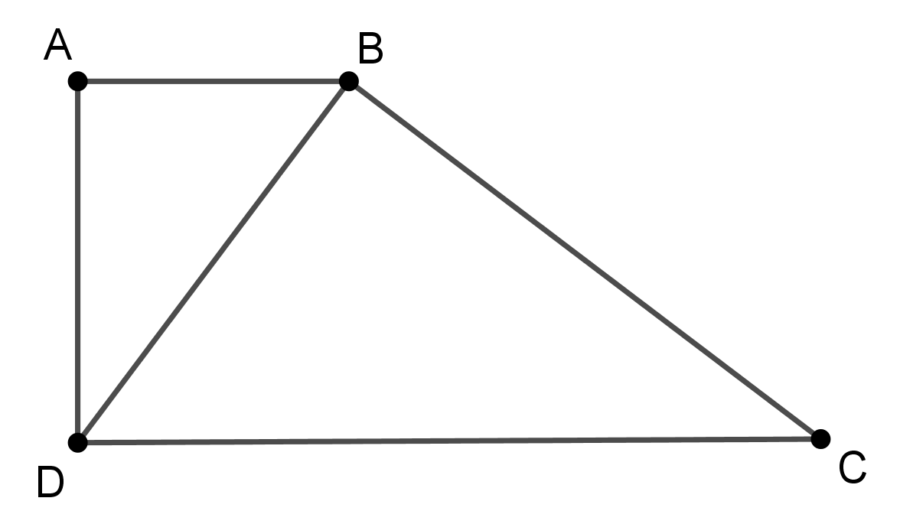

Exercício 10:
Seja $ABCD$ o retângulo da figura e $E$ ponto médio de $AD$, de tal forma que $BCE$ é um triângulo equilátero de lado $1 cm$. Calcule o perímetro do retângulo $ABCD$.
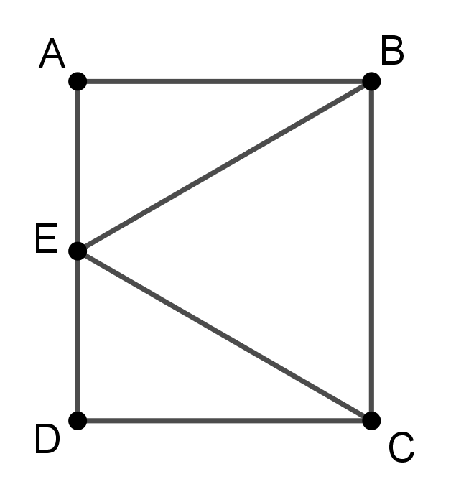

Exercício 11 (Questão 15 – Prova da 1ª Fase da OBMEP – Nível 3 – 2016):
O retângulo $ABCD$ foi dividido em nove retângulos menores, alguns deles com seus perímetros indicados na figura. O perímetro do retângulo $ABCD$ é $54 cm$. Qual é o perímetro do retângulo cinza?
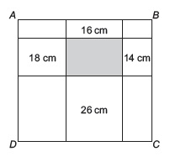

Exercício 12 (Questão 1 (modificado)– Prova da 1ª Fase da OBMEP – Nível 3 – 2017):
Na figura abaixo, $D$, $E$ e $F$ são pontos médios dos lados do triângulo $ABC$, e $G$, $H$ e $I$ são pontos médios dos lados do triângulo $FBE$. O perímetro do triângulo $ABC$ é $48 cm$. Qual é o perímetro da região destacada em amarelo?
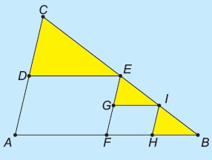
Lista de Exercícios – ONE2018 – N3 – Ciclo 6 – Encontro 2
SOLUÇÕES

Solução do Exercício 1:
Observe que a folha foi dividida em $12$ quadrados. Como a área total da folha é $432 cm^{2}$, então a área do quadrado é $\frac{432}{12}=36cm^{2}$ e o lado de cada quadrado é $6 cm$. A medida da aresta do cubo é igual à medida do lado desse quadrado, logo o volume do cubo é $6^{3}=216 cm^{3}$.

Solução do Exercício 2:
A área da base da lata atual é $24×24=576 cm^{2}$. Se as dimensões da base serão aumentadas em $25\%$, então cada lado da base passará a ser $24×1,25=30 cm$, e a área da base da nova lata será $30×30=900 cm^{2}$. O volume da lata atual é $V=576×40$. Se $h$ é a altura da nova lata, então
$$900×h=576×40⟹h=\frac{576×40}{900}=\frac{40}{{\left(1,25\right)}^{2}}=25,6 cm.$$

Solução do Exercício 3:
O volume das barras no formato de paralelepípedo é $3×18×4=2^{3}×3^{3}=6^{3} cm^{3}$. Como esse é o volume das barras no formato de cubo, então a medida das arestas dos chocolates que têm o formato de cubo é $6 cm$.

Solução do Exercício 4:
Sejam $ABC$ e $DEF$ dois triângulos semelhantes de razão de semelhança $k$. Isto é:
$$\frac{AB}{DE}=\frac{AC}{DF}=\frac{BC}{EF}=k.$$
Na figura
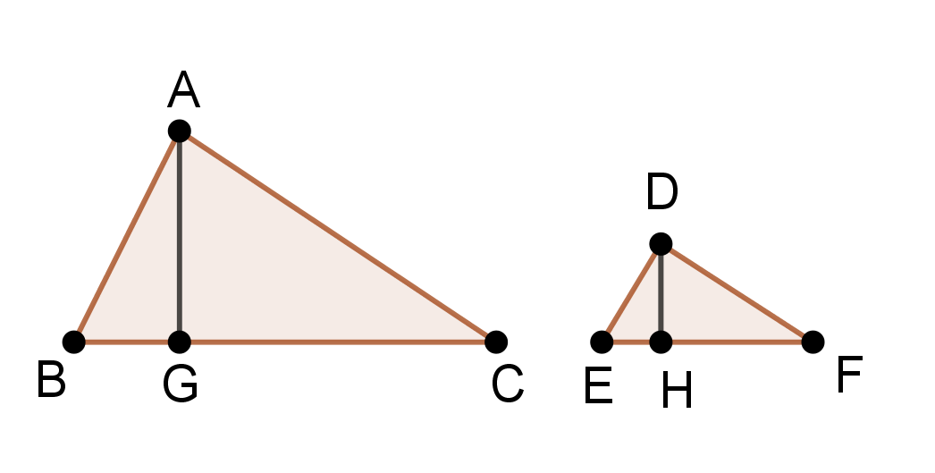
Os pontos $G$ e $H$ são pés das perpendiculares dos pontos $A$ e $D$ sobre os lados $BC$ e $EF$ respectivamente. Temos
$$area\left(ABC\right)=\frac{BC×AG}{2} e area\left(DEF\right)=\frac{EF×DH}{2}.$$
Os triângulos retângulos $ABG$ e $DEH$ são semelhantes pois têm os ângulos agudos em $B$ e em $E$ congruentes, logo
$$\frac{AG}{DH}=\frac{AB}{DE}=k.$$
Assim
$$\frac{area(ABC)}{area(DEF)}=\frac{BC×AG}{EF×DH}=\frac{BC}{EF}×\frac{AG}{DH}=k^{2}.$$

Solução do Exercício 5:
https://www.obm.org.br/content/uploads/2017/01/1Fase_Nivel3_2010.pdf
Observe primeiro que $CX+XB=BC$, $AY+YC=AC$ e $BZ+ZA=AB$ e portanto $BX=\frac{1}{3}BC$, $CY=\frac{1}{3}AC$ e $AZ=\frac{1}{3}AB$.
Trace as alturas $AH$, $XH_{1}$, $YH_{2}$ e $ZH_{3}$ em relação aos lados $BC$, $BZ$, $CX$ e $ZH_3$ respectivamente.
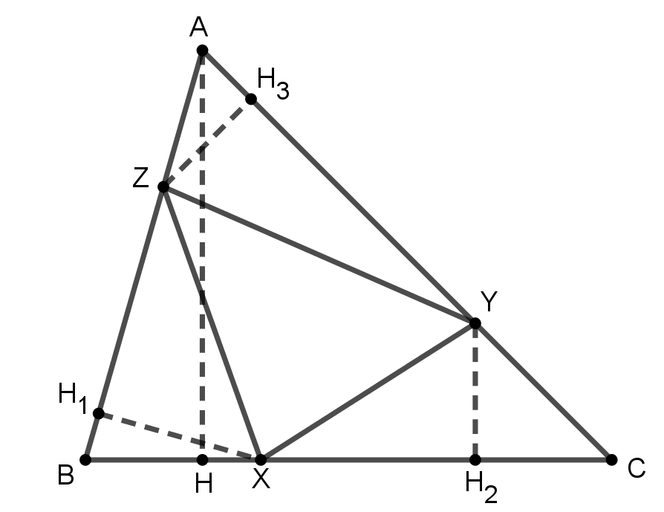

Os triângulos retângulos $∆ACH$ e $∆YCH_{2}$ são semelhantes, pois têm o ângulo agudo $C$ em comum. Como $\frac{YC}{AC}=\frac{1}{3}$, a razão de semelhança é $\frac{1}{3}$. Assim, $YH_{2}=\frac{1}{3}AH$. Por outro lado, como $BX+XC=BC$ e $BX=\frac{1}{3}BC$, então $XC=\frac{2}{3}BC$. Portanto
$$Area\left(∆XYC\right)=\frac{XC∙YH_{2}}{2}=\frac{\frac{2}{3}BC∙\frac{1}{3}AH}{2}=\frac{2}{9}\frac{BC∙AH}{2}=\frac{2}{9}Area\left(∆ABC\right).$$
De forma similar nos triângulos $∆YZA$ e $∆ZXB$, obtendo assim
$$Area\left(∆XYC\right)=Area\left(∆YZA\right)=Area\left(∆ZXB\right)=\frac{2}{9}Area\left(∆ABC\right).$$
Finalmente temos que
$$Area\left(∆XYC\right)=Area\left(∆ABC\right)-\left(Area\left(∆XYC\right)+Area\left(∆YZA\right)+Area\left(∆ZXB\right)\right)=\left(1-3∙\frac{2}{9}\right)Area\left(∆ABC\right)=\frac{1}{3}Area\left(∆ABC\right)=2.$$

Solução do Exercício 6:
Como os lados dos triângulos são paralelos, os pequenos triângulos que se formam perto de cada vértice de cada triângulo são todos equiláteros e congruentes entre eles. Assim, o lado de cada pequeno triângulo é $\frac{a}{3}$. A altura dos triângulos iniciais é $\frac{\sqrt{3}}{2}a$ e a altura dos pequenos triângulos é $\frac{\sqrt{3}}{6}a$. A área dos triângulos iniciais é $\frac{\frac{\sqrt{3}}{2}a×a}{2}=\frac{\sqrt{3}}{4}a^{2}$ e a área dos triângulos menores é $\frac{\frac{\sqrt{3}}{6}a× \frac{a}{3}}{2}=\frac{\sqrt{3}}{36}a^{2}$. A área da estrela corresponde a área de um dos triângulos iniciais união a área de $3$ triângulos menores e a sua medida é
$$\frac{\sqrt{3}}{4}a^{2}+3×\frac{\sqrt{3}}{36}a^{2}=\frac{\sqrt{3}}{3}a^{2}.$$

Solução do Exercício 7:
Como $CMN$ é um triângulo retângulo isósceles de catetos $\frac{a}{2}$, então
$$MN=\sqrt{{\left(\frac{a}{2}\right)}^{2}+{\left(\frac{a}{2}\right)}^{2}}=\frac{\sqrt{2}}{2}a.$$
Como $ABM$ é um triângulo retângulo de catetos $a$ e $\frac{a}{2}$, então
$$AM=\sqrt{a^{2}+{\left(\frac{a}{2}\right)}^{2}}=\frac{\sqrt{5}}{2}a.$$
Veja que os catetos dos triângulos $ABM$ e $ADN$ são congruentes, logo ambos triângulos são congruentes. Isso implica que o triângulo $AMN$ é isósceles. Dessa forma o ponto médio $P$ do segmento $MN$ é pé da altura do triângulo $AMN$. Assim, no triângulo retângulo $APM$ temos
$$AP=\sqrt{{AM^{2}-\left(\frac{MN}{2}\right)}^{2}}=\sqrt{\frac{5}{4}-\frac{1}{8}}a=\sqrt{\frac{9}{8}}a=\frac{3\sqrt{2}}{4}a.$$
A área do triângulo $AMN$ é $\frac{MN×AP}{2}=\frac{\frac{\sqrt{2}}{2}a×\frac{3\sqrt{2}}{4}a}{2}=\frac{3}{8}a^{2}$.
O exercício também pode ser resolvido utilizando que
$$area\left(ABCD\right)=area\left(AMN\right)+area\left(ABM\right)+area\left(ADN\right)+area\left(CMN\right).$$
Sabendo que $area\left(ABCD\right)=a^{2}$, $area\left(ABM\right)=area\left(ADN\right)=\frac{\frac{a}{2}×a}{2}=\frac{1}{4}a^{2}$ e $area\left(CMN\right)=\frac{\frac{a}{2}×\frac{a}{2}}{2}=\frac{1}{8}a^{2}$, obtemos $area\left(AMN\right)=a^{2}-2×\frac{1}{4}a^{2}-\frac{1}{8}a^{2}=\frac{3}{8}a^{2}$.

Solução do Exercício 8:
A figura do problema é:
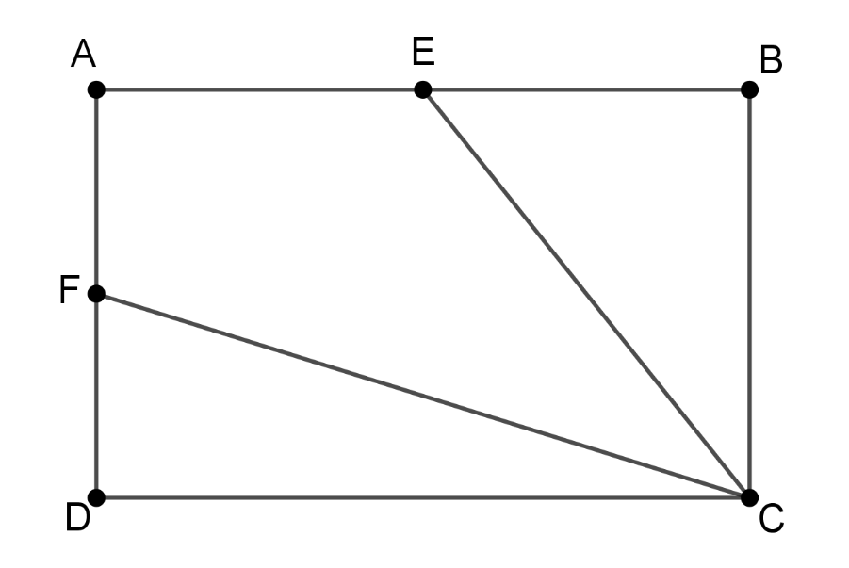
Como $ABCD$ é um retângulo, então $AD= 20 cm$ e $CD=32 cm$. Como $E$ e $F$ são pontos médios dos lados $AB$ e $AD$, então $BE= 16 cm$ e $DF=10 cm$. Assim,
$$area\left(AECF\right)=area\left(ABCD\right)-area\left(BCE\right)-area\left(CDF\right)=AB×BC-\frac{BC×BE}{2}-\frac{CD×DF}{2}=32×20-\frac{20×16}{2}-\frac{32×10}{2}=320 cm^{2}.$$

Solução do Exercício 9:
No triângulo retângulo $BCD$, temos que $\hat{BCD}=90°-\hat{BDC}$ e como $\hat{ADC}=90°$, então $\hat{ADB}+\hat{BDC}=90°$. Dessas duas observações, obtemos que $\hat{BCD}=\hat{ADB}$ e portanto, os triângulos retângulos $ABD$ e BDC são semelhantes. Temos assim:
$$\frac{AB}{BD}=\frac{AD}{BC}=\frac{BD}{CD}⟹\frac{18}{BD}=\frac{AD}{BC}=\frac{BD}{50}⟹BD^{2}=18×50={30}^{2}⟹BD=30 cm.$$
Pelo teorema de Pitágoras, no triângulo retângulo $ABD$, temos $AD=\sqrt{BD^{2}-AB^{2}}=\sqrt{{30}^{2}-{18}^{2}}=6×\sqrt{5^{2}-3^{2}}=6×4=24 cm$. No triângulo retângulo $BCD$ temos $BC=\sqrt{CD^{2}-BD^{2}}=\sqrt{{50}^{2}-{30}^{2}}=40 cm$. Dessa forma, o perímetro de $ABCD$ é
$$AB+BC+CD+DA=18+40+50+24=132 cm.$$

Solução do Exercício 10:
Como $BC=AD$ e $E$ é ponto médio de $AD$, então $AE=ED=\frac{1}{2} cm$. Como o triângulo $ABE$ é retângulo em $A$, então pelo teorema de Pitágoras $AB=\sqrt{BE^{2}-AE^{2}}=\sqrt{1^{2}{-\left(\frac{1}{2}\right)}^{2}}=\frac{\sqrt{3}}{2}$. Como $AB=CD$, o perímetro de ABCD é $AB+BC+CD+DA=\frac{\sqrt{3}}{2}+1+\frac{\sqrt{3}}{2}+1=2+\sqrt{3}$.

Solução do Exercício 11:
As letras de $a$ até $f$ na figura são as medidas dos lados dos retângulos menores.
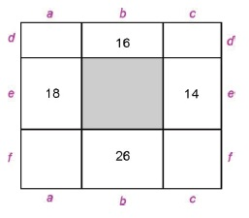
Calculando o perímetro de cada um dos retângulos menores, temos:
$$2b+2d=16$$
$$2a+2e=18$$
$$2c+2e=14$$
$$2b+2f=26$$
$$2b+2e=?$$
Somando todas essas $4$ primeiras igualdades, obtemos
$$2\left(2b+2e\right)+2a+2c+2d+2f=74.$$
Por outro lado, o perímetro do retângulo maior $ABCD$ é
$$2a+2b+2c+2d+2e+2f=54.$$
Subtraindo estas duas últimas igualdades, obtemos
$$2b+2e=74-54=20.$$
Portanto, o perímetro do retângulo cinza é $20 cm$.

Solução do Exercício 12:
Os quatro triângulos $CDE$, $DAF$, $FED$ e $EFB$ são congruentes, logo têm mesmo perímetro. Cada um desses triângulos é semelhante ao triângulo $ABC$ de razão de semelhança $\frac{1}{2}$.
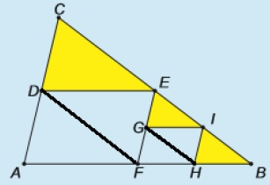
Sendo assim, o perímetro dos triângulos $CDE$ e $EFB$ é $24 cm$. Por sua vez, os triângulos $EGI$ e $BHI$ são semelhantes ao triângulo $EFB$ de razão de semelhança $\frac{1}{2}$. Desse modo os triângulos $EGI$ e $BHI$ têm perímetro $12 cm$. Logo, a região destacada em amarelo tem perímetro $24+12+12=48 cm$.

